DEVAMLILIK ANTRENMANLARI
Yrd. Doç.Dr. İlhan AĞIRBAŞ

Tanımı:
Devamlılığın Türkçedeki bir diğer anlamı sürekliliktir.⁽¹⁾
Genelde devamlılıktan, sporcunun Psiko-Fiziksel yorgunluğa karşı koyma(tekrardan toparlanma) yeteneğini anlıyoruz.
İki tür devamlılık içerir. Psikolojik dayanıklılık sporcunun antrenmanı bırakmaya zorlayan yüklemeye mümkün olduğunca uzun dayanabilmesini, Fiziksel dayanıklılık organizmanın ve her bir sistem parçasının yorgunluğa karşı koyma yeteneğini ifade eder.
Devamlılığın çeşitleri
Devamlılık, görünüş formlarına ve değerlendirme şekillerine göre çeşitli sınıflara ayrılır.
Görünüş itibariyle çalışmaya katılan kaslar açısından Genel ve Lokal devamlılık,
Spor cinsine özgü çalışmalar açısından Genel ve Spesiyal devamlılık,
Tüketilen enerji açısından Aerob ve Anaerob devamlılık,
Zaman süresi açısından Kısa-, Orta- ve Uzun süreli devamlılık,
Temel motorik özellik formları açısından Kuvvet-, Çabuk kuvvet- ve Çabuklukta devamlılık.

Genel(Kas-) devamlılık, iskelet sistemindeki kasların 1/7-!/6’sından fazlasının katılmasıyla yapılan çalışmalardır.(örneğin bir bacağın kasları insan vücudunun toplam kaslarının aşağı yukarı 1/6 i kadardır.)kalp-dolaşım-solunum sistemi ve perifer oksijen kullanma yeteneğiyle sınıflandırılmıştır.⁽⁵⁾

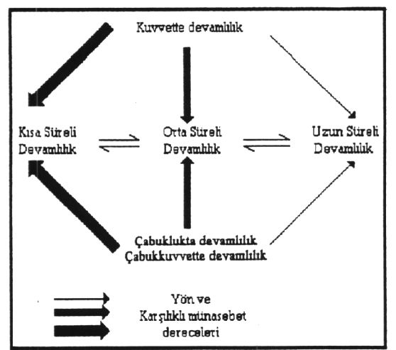
Çizim 1 : çeşitli devamlılık formlarının birbirleri arasındaki değişken ilişki⁽⁵⁾

Lokal(Kas-) devamlılık, iskelet sistemindeki kasların 1/7-1/6’sından daha azının katılmasıyla yapılan çalışmalardır. Genel devamlılığın yanında büyük ölçüde spesiyal kuvveti, anaerob kapasiteyi ve limitlendirilmiş kuvvet formlarıyla örneğin çabuklukta-,kuvvette- ve çabuk kuvvette devamlılık (çizim 1) ve aynı zamanda spor branşına özgü kasların koordinasyonunu geliştirir.(teknik)
Genel devamlılık, kalp ve dolaşım sisteminin yükseltilmesini karakterize ederken Lokal devamlılık, başarıyı çok yönlü sınırlandırıcı etki gösterebilir.(özellikle yüklemeden sonra tüketilen enerjinin tekrar yerine konması açısından) Genel devamlılık yapılan spor çeşitine bağlı olmayan form (Temel devamlılık olarakta adlandırılır), özel devamlılık ise yapılan spor branşına özgü özel hareket formları anlaşılır. Lokal veÖzel devamlılık birbirleriyle birçok noktada kesişirler, daha doğrusu eşanlamlı olarak kullanılırlar.

Kasların enerji kullanımı açısından bakıldığında, Aorebe ve Anaerobe devamlılık olarak ta ayrılabilirler
Aerob devamlılıkta, enerji taşıyıcılarının oksijenlenerek yanmasına yetecek O2 alımıyla gerçekleştirilir.anaerob devamlılıkta, aşırı yüklenmeye bağlı olarak oksijen alımı,(bu hareketin frekansından yada kuvvet çalışmasındaki ağırlığın fazlalığından kaynaklanır.)
Oksijenlenerek yanmaya yeterli olmazş enerji oksijensiz hazırlanır, sporun pratiğinde genellikle tam olarak oksijenli ya da oksijensiz enerji hazırlanması şeklinde olmaz, yükleme ve yorgunluğu bağlı olarak iki formun karışımıyla gerçekleşir.(çizim 2)

Genel devamlılığı 3 alt grupta incelemek mümkündür kısa süreli-, orta süreli-, uzun süreli devamlılık.

Kısa Süreli Devamlılıkta,(KSD) maksimal devamlılık yüklenmesi 45 sn. ile 2 dak. arasında olmalıdır. Ağırlıklı olarak anaerob enerji tüketimi iddiaları tartışma konusudur.

Orta Süreli Devamlılık,(OSD) bu bölümde gittikçe artan aerob enerji kazanımı söz konusudur.(bu özellikteki yükleme aşağı yukarı 2 dakikayla 8 dakika arasındadır.

Uzun Süreli Devamlılık,(USD) 8 dakikanın yukarısındaki yüklemeleri içerir ve hemen hemen yalnız aerob enerji üretiminden söz edilir. Metabolizma ihtiyacının farklılığından dolayı uzun süreli devamlılık USD. I,II,III olarak ayrılabilirler.
USD I 30 dakikaya kadar olan yükleme sürelerini kapsar,(ağırlıklı olarak glikoz metabolizmasını kullanır.)
USD II 30 dakikadan aşağı yukarı 90 dakikaya kadar olan yüklemeleri içerir, glikoz ve yağlar enerji olarak kullanılır, karışım oranları zamana ve dinamiğe bağlı olarak değişen ölçülerdir,
USD III 90 dakikanın üzerindeki yüklemelerdir. Ana enerji depoları yağ metabolizmasıdır.⁽⁵⁾⁽⁴⁾

Devamlılık yeteneğinin enerji tüketimi açısından değerlendirilişini (çizim 2 de) bulabilirsiniz.

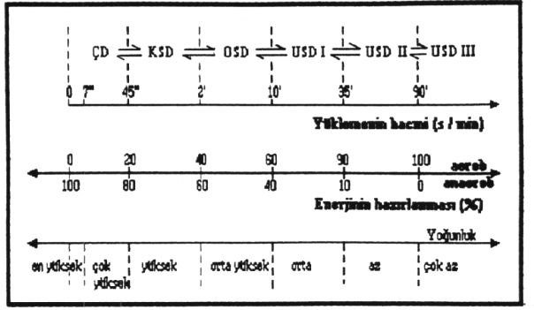
Çizim 2: çeşitli devamlılık yeteneklerinin enerji üretimi, yüklemenin yoğunluğu ve şiddeti açısından birbirleriyle ilişkileri⁽⁵⁾

Devamlılığı komplike hale sokan bir başka etkense, devamlılığın başarıyı etkileyen diğer iki fiziksel faktörle Kuvvet ve Çabuklukla(Sürat) olan değişken ilişkileridir.

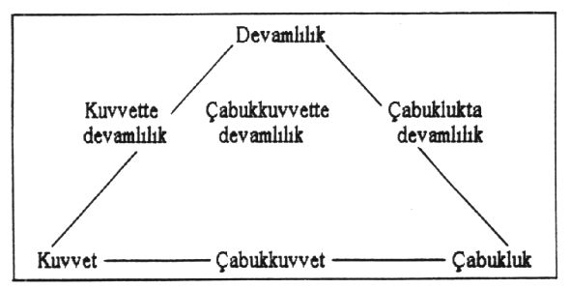
Çizim 3 : çeşitli devamlılık formlarının birbirleri arasındaki değişken ilişki⁽⁵⁾

Devamlılığın en son sınıflandırma olasılığı ise, dinamik ve statik görünüşe dayandırılabilir
Dinamik devamlılık, hareket halindeki çalışmalar,
Statik devamlılık, hareketsiz yapılan çalışmalardır.

Hareketsiz halde yapılan kuvvet çalışmalarındaki devamlılık sınıfına giren hareketler çoğunlukla aerob, aerob ve anaerob karışımı ya da anaerob yapılabilir.
Maksimal isometrik kuvvetin(MİK) %15’inin altında yapılan çalışmalarda enerji ihtiyacı Aerob yoldandır.
%15 ile %50 arasında yapılan çalışmalarda (bu tür çalışmalarda çalışma yüzdesine bağlı olarak gittikçe artan miktarda kaslardaki kasılma nedeniyle dolaşım engellenir, damarlar sıkıştırılır.) çalışmanın yoğunluğuna bağlı olarak Aerob/Anaerob karışım söz konusudur.

Kullanılan kuvvet %50’yi aşıyorsa çalışmalarda enerji ihtiyacının karşılanması anaerob yoldan olur. Doku yapısı dolaşım yoluyla oksijen taşınmasını tamamiyle engeller, lokal ve merkezi yorgunluk başlar, işi bırakma sinyalleri emir sinyallerinin üstüne çıkar ve işi bırakmaya zorlar.(şekil 3-4-5)⁽²⁾

Yaklaşık bir ilişki devamlılık ile çabukluk(sürat) ya da çabuk kuvvet arasında görülür. Düşük hareket frekansında harekete katılan kasların düşük bir bölümü aynı anda devreye girer ve kasılırlar, harekete katılmayanlar, dinlenirler ya da dinlenebilirler. Çalışma aerob olarak yapılır.

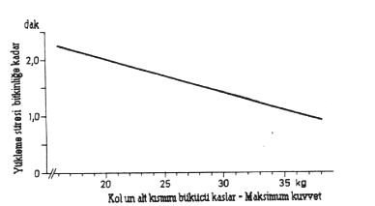
Çizim 4:Statik kuvvete bağlı olarak lokal anaerob statik kas devamlılığı
(tutulan kuvvet=maksimal kuvvetin ½’si(HETTINGER’den)⁽²⁾

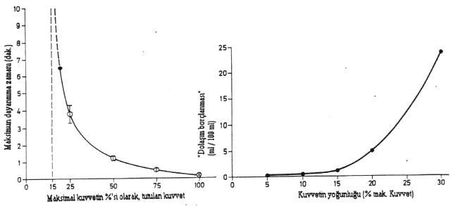

Çizim 5:maksimal statik kuvvetin Çizim 6:maksimal statik kuvvetin %15 ve
yüzdelerinde maksimal dayanma süresi yukarısında Dolaşım borçlanması oluşur
(Rohmert’den Hollmanda)⁽²⁾ ........ (Hollman 341) (2)........................................

Hareketi çabukluğu (sürati) arttıkça, daha fazla motorsal birim eş oranlı olarak artarak devreye girer. Birimlerin sıra takip ederek çalışmaya girmeleri gittikçe azalır, böylece yeterli dinlenmeleri de azalır. Kasların çalışmaları gittikçe artan bir düzeyde anaerob çalışma ortamına kayarlar.
Son olarak en yüksek çabukluk(sürat) bütün kasların aynı zamanda devreye girmesini gerektirdiğinden, anaerob çalışma ortamına girerler.
En yüksek koordinasyon başarısı gerektiren kas çalışmaları, vücutta merkezi yorgunluğa yol açar, yani hareketi yönlendiren merkezi sinir sisteminin yorulması anlamına gelir ki, vücut yüklemeyi bırakmaya ve hareket yoğunluğunun aza indirilmesine zorlanır.

Yukarıdaki formlardan da ortaya çıktığı gibi, tek tip bir devamlılık yoktur.
Burada daha çok birbirine karşı kutuplarda duran, aerob ve anaerob hazır enerji depolarının çok sayıda derecelendirilmiş, spor cinsine özgü, aerob-anaerob yapısı olan karışımlardan söz etmek gerekir.⁽⁵⁾

Topluca ve akılcı bakıldığında spordaki çeşitli başarı faktörlerinin Devamlılık tanımlaması, aerob ağırlıklı görünümdeki formlarında kullanılmaktadır ve devamlılığın alt kategorileri, diğer temel motorik özellik formları kuvvet veya çabukluk altında sınıflandırılmalıdır.

Örneğin çabuklukta devamlılık,(dayanıklılık) devamlılık altında değil, çabukluk(sürat)altında incelenmelidir. Devamlılığın değişik formlarını şematik olarak şekil 7’de bulacaksınız.

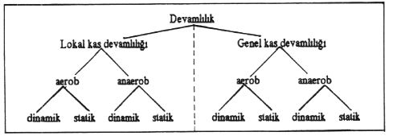
Çizim 7:devamlılık yeteneğinin çeşitli formlarının şematik çizimi⁽²⁾

Temel devamlılığın (sistematik açıdan bakıldığında genel aerobik dinamik kas devamlılığı olarak adlandırılır.) spor pratiğinde büyük anlamı vardır ve merkezi bir rol oynar.
Lokal aerob dinamik kas devamlılığı yüzde olarak en fazla geliştirilebilen ve antrene edilebilen motorsal özellik formudur. Laboratuar çalışmaları ve değerlendirilmeleri antrenman yapmamış kişilerde %100 lerce hatta %1000 lerce defa geliştirilebileceğini ortaya koymuştur.⁽²⁾

Devamlılık antrenmanlarının organizmaya olan etkileri

Bu bölümde birazda devamlılık antrenmanlarının organizmaya olan etkilerine yer vermek istiyorum aşağıda bu konuda GLOGGNITZER’in derlediği iki tabloyu bulacaksınız.

KALP: kalp odacıklarının büyümesi,
Kalp kasının büyümesi,
Kalp kasındaki mitokondriyum sayısının artması,

DAMARLAR: Duvarların elastikliğinin korunması,
Kapilar sisteminin gelişmesi,
Kapiların enine bağlantılarının artması,
Peripher (dış kenar, ikinci derecede olan) kan akışında yavaşlama,
Oksijenin daha iyi kullanımı,

KASLAR: Farklı kas fazlarının yeniden forma sokulması,
Kaslardaki şeker ve yağ depolarının yükseltilmesi,
Oxidativ (oksijenli) benzim aktivitesinin iyileştirilmesi,
Kasın patlama gücünün arttırılması,
İskelet kaslarındaki mitokondriyum sayısının artması,

KAN: Vücuttaki kan miktarının artması,(1-21.)

AKCİĞERLER: Gençlerde göğüs kafesinin büyümesi ve gelişmesi,
Difüzyon yeteneğinin artması,
Ciğer kapasitesindeki iyileşme,

HORMONLAR: Hormon sevk ve idaresinin iyileşmesi.

TOPLAM: AEROB KAPASİTENİN İYİLEŞMESİ, OKSİJEN KULLANIMI YETENEĞİNİN YÜKSELMESİ⁽³⁾

Devamlılık Antrenmanıyla Devamlılığı Etkileyen Parametrelerin Değişimi

ANTRENMANSIZ ANTRENMANLI
Kalp Ağırlığı | 250-300 g. | 350-500 g.
Kalp Volümü | 600-800  11-12ml / kg Vücut Ağırlığı | 900-1300  14-17 ml / kg Vücut Ağırlığı
Kalp frekansı  (Dinlenmede) | 70 / dk | 40 / dk
Atım volümü  (Dinlenmede) | 60-70 ml | 105 ml
Kalbin Dak. Vol. (Dinlenmede) | 4200-4900 ml  Aşağı yukarı 4-5 l. | 4200 ml.  Aşaği yukarı 4 l.
Yüksek Yüklen.  Kalp Frekansı | 3 kata kadar artış  200 / dak. | 5 kata kadar artış  200 / dak.
Yüksek Yüklen.  Atım Volümü | İki kat yükselir aşağı yukarı  120-140 ml. | İki kat yükselir aşağı yukarı  200 ml.
Kalbin Dak. Vol.  Yüksek Yüklen. | 24000 ml.  Aşağı Yukarı 20-25 l / dak. | 40000 ml.  Aşağı Yukarı 40 l / dak.

Bunların yanında oksijenden faydalanma yeteneği artar.

Kaynaklar
HOLLMANN. W. HETTINGER. Th.: Sportmedizin – Arbaits – und Training grundlagen.Stuttgart,1980, S. 304,334,338,341.
GLOGGNITZER. J.:Allgemeine Trainingslehre,dersnotları,Viyana (1989) S. 26-27
SEVİM Y.: Antrenman Bilgisi,Ankara ,1995,S 54-57.
WEINECK J.: Optimales Training, Beitreage zur Sportmedizin;Bd. 10,Erlangen,6. Baskı ,1988,S. 93-97

